V1.0 2012.8.15

IO模块用户手册

目录
第一章 产品介绍 2
1.1 功能特点及原理 3
1.1.1 模拟量输入 3
1.1.2 模拟量输出 3
1.1.3 数字量输入 3
1.1.4 数字量输出 3
第二章 安装接线与配置 4
2.1 接线说明 4
2.1.1 AI卡模件模拟量输入接线说明 4
2.1.2 AO卡模件模拟量输出接线说明 5
2.1.3 DI卡模件数字量输入接线说明（湿接点） 6
2.1.4 DO卡模件数字量输出接线说明 7
2.2 安装方式 7
2.3 指示灯说明 7
2.4注意事项 7
2.5装置的设置 8
2.5.1 地址整定 8
2.5.2 波特率整定 8
第三章 命令 8
3.1 命令说明 8
3.2 功能码 2 协议格式(读DIO 状态及计数器控制位) 9
3.3 功能码3协议格式(读多路保持寄存器、输入寄存器的输入) 9
3.4 功能码 5 协议格式 (写1路开关量输出（“遥控”）) 10
3.5 功能码 6 协议格式 (写单路寄存器) 10

产品介绍
本套模块提供了模拟量输入，模拟量输出，数字量输入，数字量输出功能，及其他功能。这些模块可以由命令远程控制，支持Modbus协议。装置外形如图1所示。
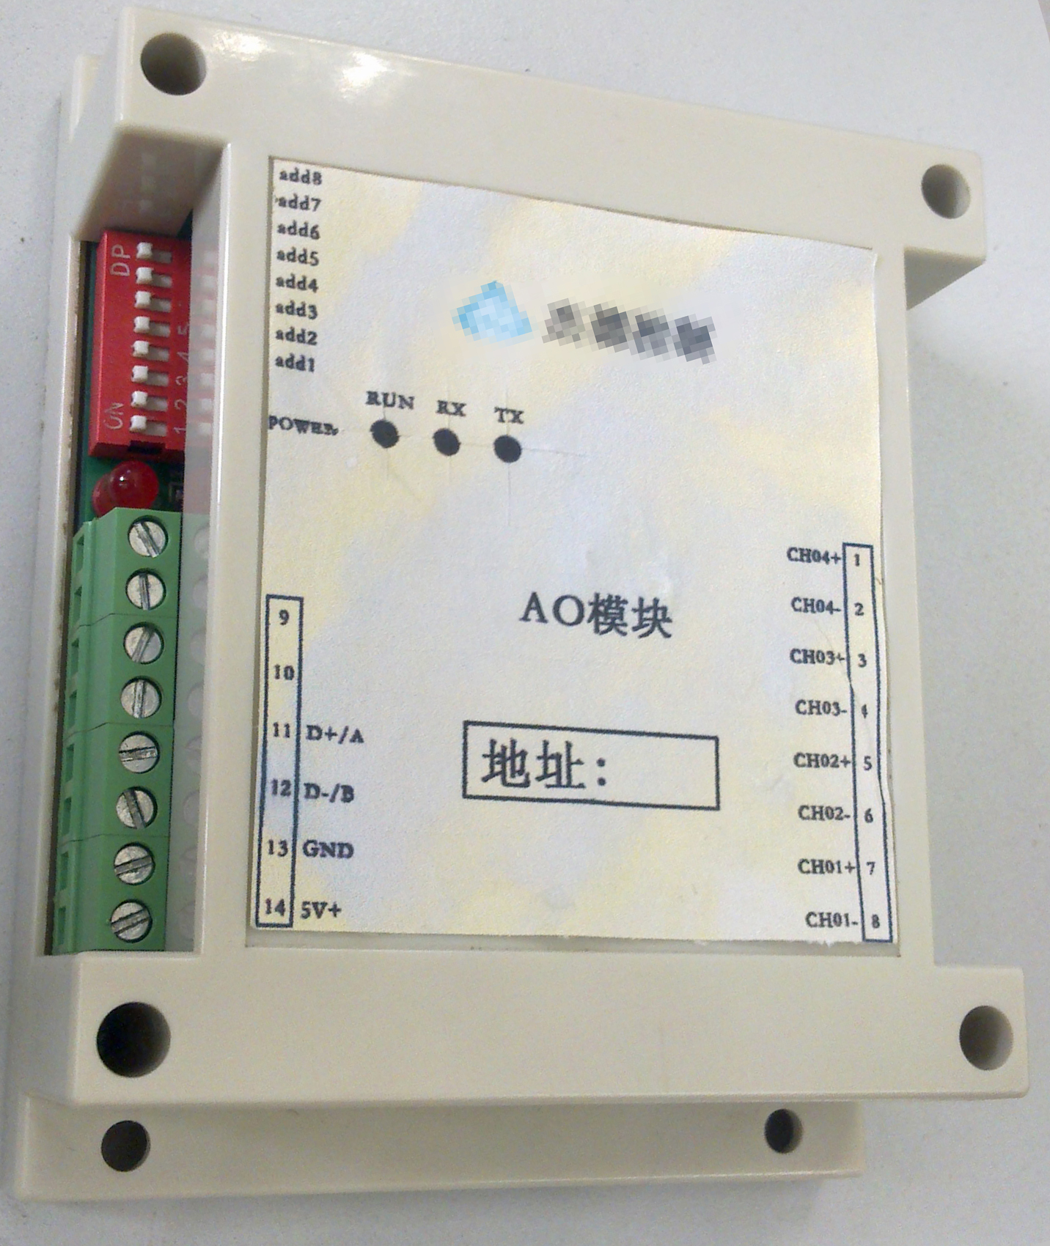

图1 装置外形图

功能特点及原理
总线方式： RS485；
支持的协议： Modbus RTU协议 ；
输入电压： 5VDC；
功耗：1W；
通讯速率：9600\4800\1200\600bps(可选)；
通讯响应时间： 20ms；
地址选择 ： 1~255；
工作环境： -5℃～+70℃；
存储温度： -20℃～+80℃；
运行环境湿度：5%～90%；

模拟量输入
采集容量：8 路；
输入特性：0~5VDC；
总线方式：RS485；
通讯速率：9600\4800\1200\600bps(可选)；
通讯响应时间： 20ms；
地址选择 ： 1~255；

模拟量输出
输出通道数：4路；
输出特性： 4~20mA；

数字量输入
通道数： 8路 ；
湿接点：
逻辑0：0~1.5V；
逻辑1：3~5V ；

数字量输出
输出通道数：5 路；
输出类型： 集电极开路

第二章 安装接线与配置

接线说明

2.1.1 AI卡模件模拟量输入接线说明
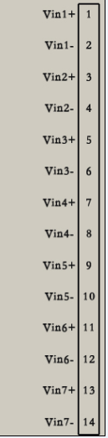
Vin1+，Vin1-到Vin8+,Vin8-分别为第1路到第8路的接线端。Vinx+连接输入信号的正极，Vinx-连接输入信号的负极。

2.1.2 AO卡模件模拟量输出接线说明
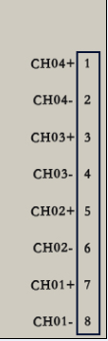
CH01+,CH01-到CH04+,CH04-分别为第1路到第4路的接线端，CH0x+连接输出信号的正极，CHx-连接输出信号的负极

DI卡模件数字量输入接线说明（湿接点）
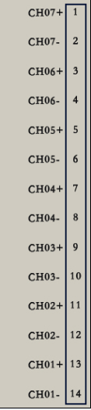
CH01+，CH01-到CH08+,CH08-分别为第1路到第8路的接线端。CH0x+连接输入信号的正极，CH0x-连接输入信号的负极。

DO卡模件数字量输出接线说明
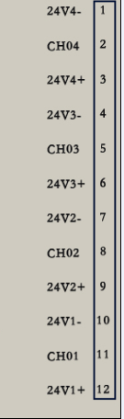
24V1+,24V1-到24V5+,24V5-分别为第1路到第5路的接线端，24Vx+连接输入信号的正极，24Vx-连接输入信号的负极。
注：CH01到CH05接线端没有用到 不要接线

2.2 安装方式
采用卡轨式安装，安装在35mm 导轨上。

2.3 指示灯说明
名称 | 颜色 | 状态
TX | 绿 | 装置发
RX | 绿 | 装置收
RUN | 绿 | 装置运行
POWER | 红 | 电源

2.4注意事项
通讯线建议采用屏蔽双绞线，建议规格为 2X0.5mm2；
通讯线的 RS485+，RS485-不能接反；
通讯线（总线）的长度一般不宜过长（<1200m）；
一条总线上最多可连接 32 个装置，建议连接20 个装置以下；

2.5装置的设置
拨码开关设置（0：OFF, 1： ON）
站地址 | 1 | 2 | 3 | 4 | 5 | 6 | 7 | 8
1 | 1 | 0 | 0 | 0 | 0 | 0 | 波特  率设置
2 | 0 | 1 | 0 | 0 | 0 | 0
--- | --- | --- | --- | --- | --- | ---
63 | 1 | 1 | 1 | 1 | 1 | 1

地址整定
拨码6 | 拨码5 | 拨码4 | 拨码3 | 拨码2 | 拨码1 | 地址
OFF | OFF | OFF | OFF | OFF | ON | 1
OFF | OFF | OFF | OFF | ON | OFF | 2
--- | --- | --- | --- | --- | --- | ---

波特率整定
拨码7,8用于整定波特率。
拨码8 | 拨码7 | 波特率
OFF | OFF | 9600
OFF | ON | 4800
ON | OFF | 1200
ON | ON | 600

命令

3.1 命令说明
其中支持如下MODBUS 功能：
功能码： 功能(原始含义) 对应模块的含义
2 read input status 读1路或多路开关量状态输入
3 read holding registers 读多路保持寄存器、输入寄存器的输入
5 force single coil 写1路开关量输出（“遥控”）
6 preset single register 写单路寄存器

3.2 功能码 2 协议格式(读DIO 状态及计数器控制位)
主机发送的报文格式：
主机发送 | 字节数 | 发送的信息
从机地址 | 1 | 站号
功能码 | 1 | 02H
起始线圈地址 | 2 | 通道地址
读线圈个数 | 2 | 通道个数
CRC码 | 2 | 校验码
从机响应返回的报文格式：
从机响应 | 字节数 | 返回的信息
从机地址 | 1 | 站地址
功能码 | 1 | 02H
返回的字节数 | 1 | 01H（不足8位也要占一个字节）
读取到的线圈状态 | 1 | 状态
CRC码 | 2 | 校验码
例如：
主机要读取从机模件地址为01、开关量DI1~DI4的输入状态。假设从机数据寄存器的地址和数据为
起始位地址 | DI寄存器个数 | 线圈状态
0000H | 4 | DI1=1，DI2=1，DI3=0，DI4=1
主机发送的报文格式：
7 | 6 | 5 | 4 | 3 | 2 | 1 | 0
C9H | 79H | 04H | 00H | 00H | 00H | 02H | 01H
从机响应返回的报文格式：
5 | 4 | 3 | 2 | 1 | 0
4FH | E0H | 0BH | 01H | 02H | 01H

3.3 功能码3协议格式(读多路保持寄存器、输入寄存器的输入)
主机发送的报文格式：
主机发送 | 字节数 | 发送的信息
从机地址 | 1 | 站地址
功能码 | 1 | 03H
起始寄存器地址 | 2 | 起始地址
读寄存器个数 | 2 | 通道个数
CRC码 | 2 | 校验码
从机响应返回的报文格式：
从机响应 | 字节数 | 返回的信息
从机地址 | 1 | 站地址
功能码 | 1 | 03H
返回的字节数 | 1 | 2*通道数
寄存器1数据 | 2 | Data
寄存器2数据 | 2 | Data
寄存器3数据 | 2 | Data
CRC码 | 2 | 校验码
例如：
主机要读取从机模件地址为01、起始地址为0116的3个寄存器的数据。假设从机数据寄存器的地址和数据为
寄存器地址 | 寄存器数据（16进制）
0116H | 1784H
0117H | 1780H
0118H | 178AH
主机发送的报文格式：
7 | 6 | 5 | 4 | 3 | 2 | 1 | 0
F3H | E5H | 03H | 00H | 16H | 01H | 03H | 01H
从机响应返回的报文格式：
10 | 9 | 8 | 7 | 6 | 5 | 4 | 3 | 2 | 1 | 0
47H | 58 H | 8A H | 17 H | 80 H | 17 H | 84 H | 17 H | 06H | 03H | 01H

3.4 功能码 5 协议格式 (写1路开关量输出（“遥控”）)
主机发送的报文格式：
主机发送 | 字节数 | 发送的信息
从机地址 | 1 | 站地址
功能码 | 1 | 05H
起始线圈地址 | 2 | 通道地址
强制值 | 2 | 强制值
CRC码 | 2 | 校验码
从机响应返回的报文格式与主机发送的报文格式及数据内容完全相同。
注：对于本套模块强制值控制命令“FF00”为控制继电器“合”，“0000”为控制继电器“分”。
例如：
开关量输出点DO1，其当前状态为“分”，主机要控制该路继电器“合”（从机地址码为01）。
主机发送的报文格式：
7 | 6 | 5 | 4 | 3 | 2 | 1 | 0
3AH | 8CH | 00H | FFH | 00H | 00H | 05H | 01H
从机响应返回的报文格式与主机发送的报文格式及数据内容完全相同。

3.5 功能码 6 协议格式 (写单路寄存器)
主机发送的报文格式：
主机发送 | 字节数 | 发送的信息
从机地址 | 1 | 站地址
功能码 | 1 | 06H
起始寄存器地址 | 2 | 起始通道地址
要写入的值 | 2 | 写入值
CRC码 | 2 | 校验码
从机响应返回的报文格式与主机发送的报文格式及数据内容完全相同。
例如：
主机要把数据07D0，保存到地址为002C的从机寄存器中去（从机地址码为01）。
主机发送的报文格式：
7 | 6 | 5 | 4 | 3 | 2 | 1 | 0
AF | 4B | D0 | 07 | 2C | 00 | 06 | 01
从机响应返回的报文格式与主机发送的报文格式及数据内容完全相同。

备注： 这里的数据说法跟实际模块应该匹配一下

